

Slovensko gospodarsko in raziskovalno združenje, Bruselj

Občasna informacija članom 101 – 2020
22. junij 2020
Sklad za inovacije bo podpiral inovativne nizkoogljične tehnologije
Izvajalska agencija za inovacije in omrežja (INEA) sporoča, da je 15. junija, začela upravljati sklad za inovacije, ki je kot naslednik programa NER 300 glavni instrument za podporo inovativnim nizkoogljičnim tehnologijam na področju energetsko intenzivnih industrij, inovativnih obnovljivih virov energije, skladiščenja energije. Sklad za inovacije se bo osredotočal na visoko inovativne tehnologije in velike projekte z evropsko dodano vrednostjo, ki lahko zagotovijo bistveno zmanjšanje izpustov in evropskim podjetjem zagotovijo vodilno vlogo na globalni ravni. Člani lahko dobijo več informacij na SBRA.
Agencija INEA prvi razpis za zbira nje predlogov projektov napoveduje to poletje. Letni razpisi bodo nato objavljeni do leta 2030. INEA k sodelovanju vabi tudi strokovnjake za ocenjevanje predlogov projektov. Prosi jih, naj se vpišejo v bazo strokovnjakov in pošljejo svoj življenjepis na INEA-innovationfund-calls@ec.europa.eu.
Slika 1: Shematska predstavitev sklada za inovacije
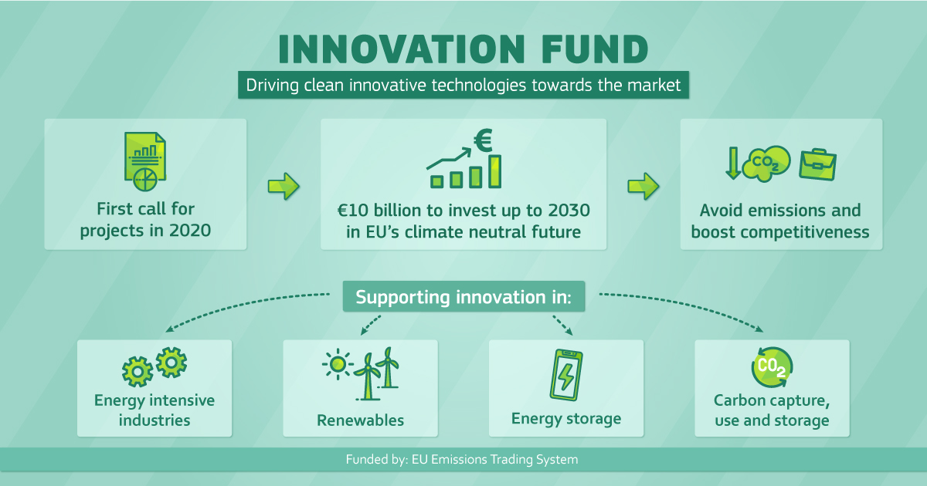
Vir: Spletna stran sklada
Koristne informacije:
- Spletna stran sklada za inovacije:
- https://ec.europa.eu/clima/policies/innovation-fund_en
- Spletna stran baze strokovnjakov za ocenjevanje projektov:
- https://ec.europa.eu/info/funding-tenders/opportunities/portal/screen/work-as-an-expert
Pripravila:
Darja Kocbek

